VETROPIR
Odreži lepeno ( trši papir, šeleshamer) v obliki pravokotnika z merami 21 X 8 cm.
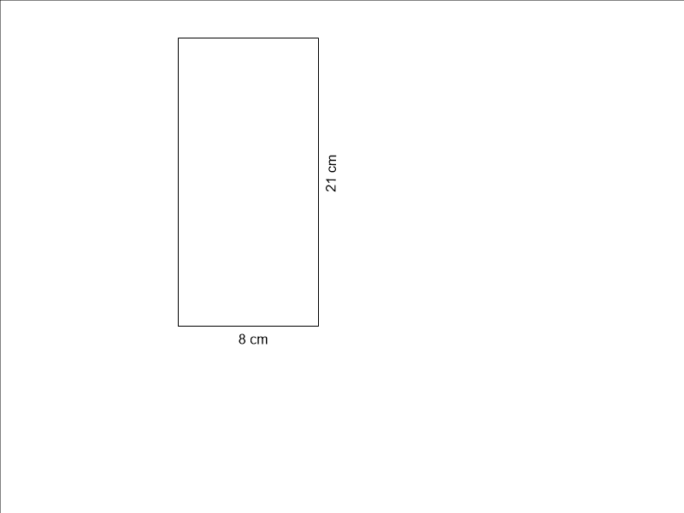
Na lepenko nariši po črte po načrtu.
Izreži po črtah in prepogni po črtkanih črtah.
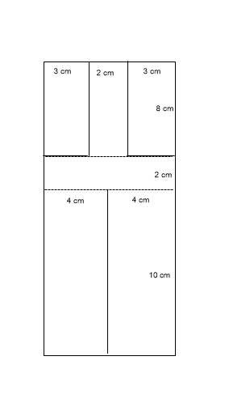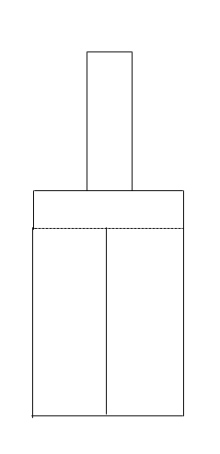
Krila prepogni.
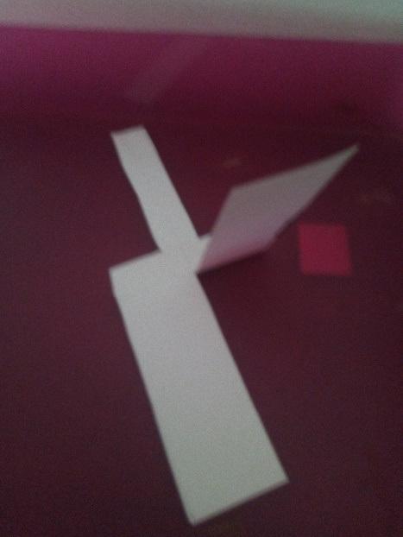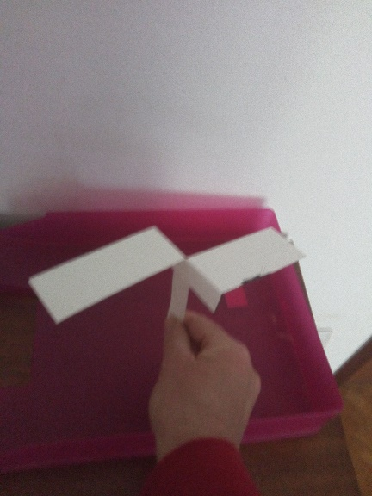
Rep obteži s pisarniško sponko.
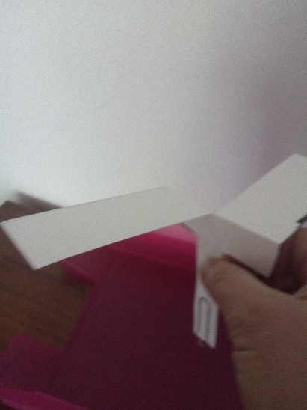
Vetropir spusti z višine vsaj metra in pol. Če si ga naredil prav, se vrti kot plod javorja ( helikopter).

